## 机械能守恒定律

## 知识点：机械能守恒定律

一、追寻守恒量

伽利略曾研究过小球在斜面上的运动，如图所示.

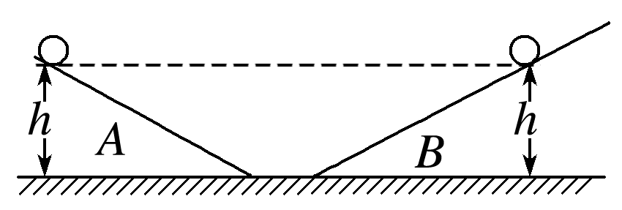

图

将小球由斜面*A*上某位置由静止释放，如果空气阻力和摩擦力小到可以忽略，小球在斜面*B*上速度变为0(即到达最高点)时的高度与它出发时的高度相同，不会更高一点，也不会更低一点.这说明某种“东西”在小球运动的过程中是不变的.

二、动能与势能的相互转化

1.重力势能与动能的转化

只有重力做功时，若重力对物体做正功，则物体的重力势能减少，动能增加，物体的重力势能转化为动能；若重力对物体做负功，则物体的重力势能增加，动能减少，物体的动能转化为重力势能.

2.弹性势能与动能的转化

只有弹簧弹力做功时，若弹力对物体做正功，则弹簧的弹性势能减少，物体的动能增加，弹簧的弹性势能转化为物体的动能；若弹力对物体做负功，则弹簧的弹性势能增加，物体的动能减少，物体的动能转化为弹簧的弹性势能.

3.机械能：重力势能、弹性势能与动能统称为机械能.

三、机械能守恒定律

1.内容：在只有重力或弹力做功的物体系统内，动能与势能可以互相转化，而总的机械能保持不变.

2.表达式：*mv*22＋*mgh*2＝*mv*12＋*mgh*1或*E*k2＋*E*p2＝*E*k1＋*E*p1.

3.应用机械能守恒定律解决问题只需考虑运动的初状态和末状态，不必考虑两个状态间过程的细节，即可以简化计算.

## 技巧点拨

一、机械能守恒定律

1.对机械能守恒条件的理解

(1)只有重力做功，只发生动能和重力势能的相互转化.

(2)只有弹力做功，只发生动能和弹性势能的相互转化.

(3)只有重力和弹力做功，发生动能、弹性势能、重力势能的相互转化.

(4)除受重力或弹力外，其他力也做功，但其他力做功的代数和为零.如物体在沿斜面的拉力*F*的作用下沿斜面运动，若已知拉力与摩擦力的大小相等，方向相反，在此运动过程中，其机械能守恒.

2.判断机械能是否守恒的方法

(1)利用机械能的定义直接判断：若动能和势能中，一种能变化，另一种能不变，则其机械能一定变化.

(2)用做功判断：若物体或系统只有重力(或弹力)做功，虽受其他力，但其他力不做功，机械能守恒.

(3)用能量转化来判断：若物体系统中只有动能和势能的相互转化而无机械能与其他形式的能的转化，则物体系统机械能守恒.

二、机械能守恒定律的应用

1.机械能守恒定律常用的三种表达式

(1)从不同状态看：*E*k1＋*E*p1＝*E*k2＋*E*p2(或*E*1＝*E*2)

此式表示系统两个状态的机械能总量相等.

(2)从能的转化角度看：Δ*E*k＝－Δ*E*p

此式表示系统动能的增加(减少)量等于势能的减少(增加)量.

(3)从能的转移角度看：Δ*EA*增＝Δ*EB*减

此式表示系统*A*部分机械能的增加量等于系统剩余部分，即*B*部分机械能的减少量.

2.机械能守恒定律的应用步骤

首先对研究对象进行正确的受力分析，判断各个力是否做功，分析是否符合机械能守恒的条件.若机械能守恒，则根据机械能守恒定律列出方程，或再辅以其他方程进行求解.

## 例题精练

1．（仓山区校级期中）下列说法正确的是（　　）

A．做匀速直线运动的物体，机械能一定守恒

B．做匀加速运动的物体，机械能可能守恒

C．如果合外力对物体做功为零，则机械能一定守恒

D．如果物体所受到的合外力为零，则机械能一定守恒

2．（鼓楼区校级期中）在下列所述实例中，机械能守恒的是（　　）

A．滑块沿光滑斜面下滑的过程

B．火箭加速上升的过程

C．雨滴在空中匀速下落的过程

D．游客在摩天轮中随摩天轮在竖直面内匀速转动的过程

## 随堂练习

1．（福州期中）下列运动过程中物体机械能守恒的是（　　）

A．飘落的树叶

B．火车在进站的过程中

C．起重机吊起物体匀速上升的过程

D．在光滑斜面上加速运动的小球

2．（鼓楼区校级期中）关于物体的机械能是否守恒，下列说法中正确的是（　　）

A．物体所受合外力为零，它的机械能一定守恒

B．物体做匀速直线运动，它的机械能一定守恒

C．物体所受合外力不为零，它的机械能可能守恒

D．物体所受合外力对它做功为零，它的机械能一定守恒

3．（大渡口区校级月考）光滑水平面上有A、B两木块，A、B之间用一轻弹簧拴接，A靠在墙壁上，用力F向左推B使两木块之间的弹簧压缩并处于静止状态，若突然撤去力F，则下列说法中正确的是（　　）

菁优网：http://www.jyeoo.com

A．木块A离开墙壁前，A、B组成的系统机械能守恒

B．木块A离开墙壁后，A、B组成的系统机械能守恒

C．木块A离开墙壁前，A、B、弹簧组成的系统机械能守恒

D．木块A离开墙壁后，A、B、弹簧组成的系统机械能不守恒

4．（长春模拟）在深井里的同一点以相同的初动能将两个质量不同的物体竖直向上抛向井口，选取井口所在的水平面为零势能面，不计空气阻力，在它们各自达到最大高度时，下列说法正确的是（　　）

A．质量大的物体重力势能一定大

B．质量小的物体重力势能一定大

C．两个物体的重力势能一定相等

D．两个物体的重力势能可能相等

# 综合练习

**一．选择题（共15小题）**

1．（浦城县期中）下列运动过程中物体机械能守恒的是（　　）

A．物体做平抛运动

B．起重机吊起物体匀速上升的过程

C．物体沿固定的粗糙斜面自由下滑的过程

D．物体沿水平面加速运动的过程

2．（广州期中）摩天轮是游乐场内一种大型转轮状设施，摩天轮边缘悬挂透明座舱，乘客坐在座椅上随座舱在竖直平面内做匀速圆周运动，下列叙述正确的是（　　）

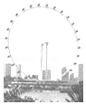

A．乘客机械能守恒

B．乘客始终处于平衡状态

C．乘客所受重力的功率保持不变

D．乘客在最高点时处于失重状态

3．（玉田县校级模拟）跳伞运动被视为“勇敢者的运动”，惊险又刺激。在一次跳伞训练中，一名跳伞运动员打开降落伞后，先减速下降一段时间，此后匀速向下直线运动下列说法正确的是（　　）

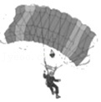

A．在减速下降阶段，下降同样的高度，运动员的动能变化量可能不相等

B．在减速下降阶段，下降同样的高度，运动员的重力势能变化量不相等

C．在匀速下降阶段，运动员所受合外力为零机械能守恒

D．在匀速下降阶段，运动员的重力势能不变

4．（沭阳县期中）在下面列举的各个实例中，机械能守恒的是（　　）

A．跳伞运动员带着张开的降落伞在空气中匀速下落

B．忽略空气阻力，抛出的标枪在空中运动

C．拉着一个金属块使它沿光滑的斜面匀速上升

D．足球被踢出后在水平草坪上滚动

5．（沭阳县期中）如图所示，质量为m的小球，从A点由静止下落到地面上的B点，不计空气阻力，A点到桌面距离为h1，B点到桌面距离为h2，（　　）

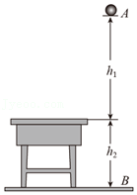

A．选桌面为零势能面，小球下落到桌面时机械能为mgh1

B．选桌面为零势能面，小球下落到B点时机械能为mgh1+mgh2

C．选地面为零势能面，小球下落到桌面时机械能为mgh2

D．选地面为零势能面，小球下落到B点时机械能为mgh1﹣mgh2

6．（玄武区校级月考）如图所示，根据机械能守恒条件，下列说法正确的是（　　）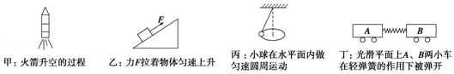

A．甲图中，火箭升空的过程中，若匀速升空火箭机械能守恒，若加速升空火箭机械能不守恒

B．乙图中，物体沿着斜面匀速向上运动，机械能守恒

C．丙图中，小球做匀速圆周运动，机械能守恒

D．丁图中，轻弹簧将A、B两小车弹开，两小车组成的系统（不包括弹簧）机械能守恒

7．（福州期中）下列说法正确的是（忽略空气阻力）（　　）

A．沿固定的光滑斜面加速下滑的物块机械能不守恒

B．在光滑水平面上，小球以一定初速度压缩固定在墙上的弹簧，该过程中小球的机械能守恒

C．物体处于平衡状态时，机械能一定守恒

D．被起重机拉着匀速向上吊起的集装箱机械能一定不守恒

8．（如皋市月考）关于机械能守恒，下列说法正确的是（　　）

A．人乘电梯减速上升的过程，机械能一定守恒

B．物体必须在只受重力作用的情况下，机械能才守恒

C．物体做平抛运动时，机械能一定守恒

D．合外力对物体做功为零时，机械能一定守恒

9．（鼓楼区校级月考）三个相同的小球ABC从相同高度开始运动，A水平抛出，B自由下落，C沿光滑斜面静止开始滚动。则（　　）

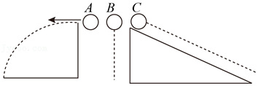

A．三个球落地的时间相同

B．三个球落地时的速度大小相同

C．落地时的重力的瞬时功率B球大于A球

D．A球落地时动能最大

10．（嘉兴二模）2020年12月3日，嫦娥五号上升器月面点火（模拟图如图所示），一段时间后顺利进入到预定环月轨道，成功实现我国首次地外天体起飞。则上升器携带的月壤（　　）

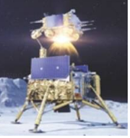

A．上升过程中机械能守恒

B．加速上升时处于失重状态

C．进入环月轨道后做变速运动

D．进入环月轨道后加速度不变

11．（大连一模）2021年2月，我国“天问一号”火星探测器成功实施近火捕获制动，顺利进入环火轨道，成为我国发射的第一颗火星的人造卫星。关于该次近火捕获制动，下列说法正确的是（　　）

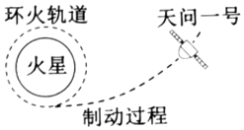

A．如果制动时间过短，速度减得少，探测器会撞上火星

B．如果制动时间过长，速度减得多，探测器会飞离火星

C．制动过程中由于开动发动机，探测器的机械能会增加

D．捕获成功后沿环火轨道运动，探测器机械能保持不变

12．（玄武区校级月考）如图所示，质量为m的小球从离桌面H高处由静止下落，桌面离地面高度为h，重力加速度为g，以释放位置所在平面为参考平面，则小球落地时的重力势能及整个下落过程中重力势能的减小量分别为（　　）

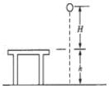

A．0，mg（H+h） B．0，mg（H﹣h）

C．﹣mgh，mg（H﹣h） D．﹣mg（H+h），mg（H+h）

13．（长宁区二模）质量均为m的小球A和B分别用不可伸长的轻绳悬在等高的O1和O2点，A球的悬线比B球的悬线长。把两球的悬线均拉到水平后将小球无初速释放，小球到达最低点时，其向心力的关系为（　　）

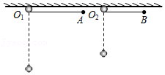

A．FA＜FB B．FA＝FB C．FA＞FB  D．FA＝FB＝mg

14．（广东一模）发光弹力玩具球因其弹性好，与地面碰撞时没有能量损失而深受小朋友喜爱。如图，某次将这种弹力小球从某一位置水平抛出，小球落地后反弹越过其右侧的竖直挡板，不计空气阻力，则小球越过挡板时（　　）

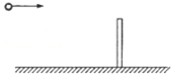

A．速度一定沿水平方向

B．速度一定沿斜向上方向

C．机械能一定与抛出时相等

D．动能一定小于抛出时的动能

15．（普陀区二模）如图，倾角为30°的光滑斜面固定在水平地面上，用不可伸长的轻绳将A与B相连，A、B静止于离地面高度相同的位置。现将轻绳C处剪断，在B刚要着地瞬间，A、B的动能之比为（　　）

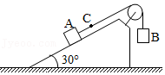

A．1：1 B．1：2 C．2：1 D．1：4

**二．多选题（共15小题）**

16．（湖南模拟）如图甲、乙所示有两个物块A、B，质量分别为m1、m2，m2＝1m1＝2m，甲图中用轻绳将两物块连接在滑轮组上，乙图中用轻绳将两物块连接放在固定光滑斜面上，斜面倾角为30°，滑轮的质量不计，轻绳与滑轮的摩擦也不计，重力加速度为g。现将两物块从静止释放，物块A上升一小段距离h，在这一过程中，下列说法正确的是（　　）

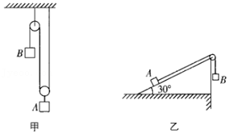

A．甲、乙两图中，两物块的重力势能之和均不变

B．甲图中，A物块上升到h高度时的速度为菁优网-jyeoo

C．甲图中，轻绳对两物块做的功率大小不相等

D．甲、乙两图中，轻绳的拉力大小分别为菁优网-jyeoo和mg

17．（大渡口区校级月考）如图所示，通过定滑轮悬挂两个质量为m1、m2的物体（m1＞m2），不计绳子质量、绳子与滑轮间的摩擦，由静止释放，在m1向下运动一段距离的过程中，下列说法中正确的是（　　）

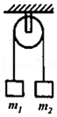

A．m1和地球组成的系统机械能守恒

B．m1、m2和地球组成的系统机械能守恒

C．m1机械能的减少量等于m2机械能的增加量

D．m1减少的重力势能小于m2增加的动能

18．（肇庆三模）我国古代发明了很多种类的投石机，如图甲所示是一种配重式投石机模型，横梁可绕支架顶端转动，横梁﹣端装有重物，另一端装有待发射的石弹，发射前须先将放置石弹的一端用力拉下，放好石弹后砍断绳索，让重物这一端落下，石弹也顺势抛出。现将其简化为图乙所示模型，轻杆可绕固定点O转动，轻杆两端分别固定一小球，小球A模拟重物，小球B模拟石弹。现剪断细线，轻杆逆时针转动，轻杆由初始位置转至竖直位置过程中，不计空气阻力和摩擦，下列说法正确的是（　　）

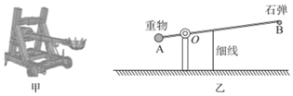

A．小球B机械能守恒

B．小球A机械能的减少量等于小球B机械能的增加量

C．轻杆对小球B做正功

D．轻杆对小球B不做功

19．（诸暨市校级期中）忽略空气阻力，下列物体运动过程中满足机械能守恒的是（　　）

A．电梯匀速下降

B．将物体竖直上抛

C．将物体由光滑斜面底端拉到斜面顶端

D．铅球运动员抛出的铅球从抛出到落地前

20．（秦淮区校级月考）内壁光滑的环形凹槽半径为R，固定在竖直平面内，一根长度为菁优网-jyeooR的轻杆，一端固定有质量为m的小球甲，另一端固定有质量为2m的小球乙。现将两小球放入凹槽内，小球乙位于凹槽的最低点，如图所示，由静止释放后（　　）

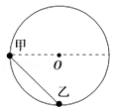

A．下滑过程中乙球增加的动能总是等于甲球增加的动能的两倍

B．下滑过程中甲球减少的重力势能总是等于乙球增加的重力势能

C．甲球不可能沿凹槽下滑到槽的最低点

D．杆从右向左滑回时，乙球一定不能回到凹槽的最低点

21．（大渡口区校级月考）小球P和Q用不可伸长的轻绳悬挂在天花板上，P球的质量大于Q球的质量，悬挂P球的绳比悬挂Q球的绳短。将两球拉起，使两绳均被水平拉直，如图所示，将两球由静止释放，在各自轨迹的最低点（　　）

菁优网：http://www.jyeoo.com

A．P球的速度一定小于Q球的速度

B．P球的动能一定大于Q球的动能

C．P球的向心加速度一定等于Q球的向心加速度

D．P球所受绳的拉力一定大于Q球所受绳的拉力

22．（中卫三模）如图，轻质弹簧上端悬挂于天花板，下端系一圆盘A，处于静止状态。一圆环B套在弹簧外，与圆盘A距离为h，让环自由下落撞击圆盘，碰撞时间极短，碰后圆环与圆盘共同向下开始运动，下列说法正确的是（　　）

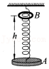

A．整个运动过程中，圆环、圆盘与弹簧组成的系统机械能守恒

B．碰撞后环与盘一起做匀加速直线运动

C．碰撞后环与盘一块运动的过程中，速度最大的位置与h无关

D．从B开始下落到运动到最低点过程中，环与盘重力势能的减少量大于弹簧弹性势能的增加量

23．（宝鸡期末）将一物体从地面以一定初速度竖直上抛，空气阻力不计，以地面为零势能面。则从抛出到落回原点的过程中，下列能正确反映物体重力的瞬时功率P、机械能E、动能Ek及重力势能Ep随距地面高度h变化关系的图象是（　　）

A．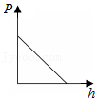 B．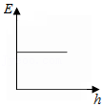

C．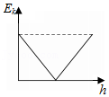 D．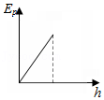

24．（琼山区校级月考）质量为m的小球，从离地面h高处以初速度v0竖直上抛，小球上升到离抛出点的最大高度为H，若选取最高点为零势能面，不计空气阻力，则（　　）

A．小球在最高点时的机械能是0

B．小球落回抛出点时的机械能是﹣mgH

C．小球落到地面时的动能是菁优网-jyeoomv02+mgh

D．小球落到地面时的重力势能是﹣mg（H+h）

25．（历城区校级月考）如图所示，在竖直面内有一个半径为R的光滑圆轨道，O为圆心，P、Q分别为最高点和最低点。把一个小石子从P点以大小不同的初速度v0（v0＜菁优网-jyeoo）水平向右抛出，小石子落在圆轨道上不同的位置，不计空气阻力，重力加速度为g，小石子落在圆轨道上的位置越低，则小石子落在圆轨道上时的（　　）

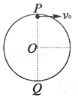

A．动能越大 B．动能越小 C．机械能越小 D．机械能越大

26．（东莞市校级月考）如图所示，两个质量相同的小球A、B分别用细线悬在等高的O1、O2点，A球的悬线比B球的长，把两球的悬线拉至水平后将小球无初速地释放。若取同一参考平面，则经过最低点时（　　）

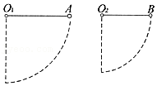

A．A球的速度等于B球的速度

B．A球的动能大于B球的动能

C．A球的机械能大于B球的机械能

D．A球的机械能等于B球的机械能

27．（唐山月考）如图所示，把一石块从某高度以一定的仰角θ抛出，不计空气阻力，石块落地速度的大小与下列哪些量有关（　　）

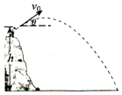

A．石块质量 B．石块初速度的仰角θ

C．石块初速度的大小 D．石块抛出时的高度

28．（南昌月考）从地面竖直向上抛出一物体，其机械能E总等于动能Ek与重力势能Ep之和，取地面为重力势能零点，该物体的E总和Ep随它离开地面的高度h的变化如图所示，两直线交点坐标为（4m，80J）。重力加速度取10m/s2，由图中数据可得（　　）

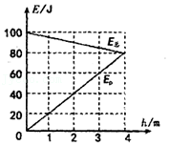

A．物体的质量为2kg

B．h＝3m时，物体的动能Ek＝25J

C．h＝0时，物体的速率为20m/s

D．从地面至h＝4m过程中，物体的机械能守恒

29．（贵阳期末）如图所示，质量为2kg的小球从离地高度为h＝3m处以v＝2m/s的初速度斜向上方抛出，若以抛出点所在水平面为零重力势能面，不计空气阻力，重力加速度g取10m/s2，则小球（　　）

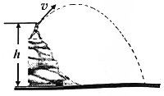

A．落地时的重力势能是60J

B．抛出时的机械能是4J

C．落地时的机械能是54J

D．落地时的动能是64J

30．（云南期末）下列说法正确的是（　　）

A．功是物体能量多少的量度

B．物体处于平衡状态时机械能一定守恒

C．物体的动能和重力势能之和增大时，必定有重力以外的其他力对物体做了功

D．物体的动能和重力势能在相互转化过程中，一定通过重力做功来实现

**三．填空题（共10小题）**

31．（虹口区校级期末）将长为2L的均匀链条，质量为m，放在高4L的光滑桌面上，开始时链条的一半长度处于桌面，其余从桌边下垂，取桌面为零势能面，则此时链条的机械能为 　 　；从此状态释放链条，设链条能平滑地沿桌边滑下，则链条下端触地速度为 　 　。

32．（丰台区期末）如图所示，轻绳的一端固定在O点，另一端系一质量为m的小钢球。现将小钢球拉至A点，使轻绳水平，静止释放小钢球，小刚球在竖直面内沿圆弧运动，先后经过B、C两点，C为运动过程中的最低点，忽略空气阻力，重力加速度为g。小钢球在B点的机械能　 　在C点的机械能（选填“大于”、“小于”或“等于”）；通过C点时轻绳对小钢球的拉力大小为　 　。

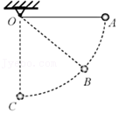

33．（香坊区校级月考）做曲线运动的物体，机械能可能守恒。　 　（判断对错）

34．（香坊区校级月考）物体所受的合力为零，机械能一定守恒。　 　（判断对错）

35．（长宁区校级月考）如图质量是m的小球，从离桌面H高处由静止下落，桌面离地面高度为h，如果以桌面为参考面，那么小球落到桌面位置时的机械能为　 　，落地时的动能为　 　。（已知重力加速度为g）

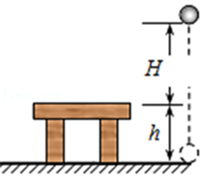

36．（长沙县校级月考）如图所示，质量为m的物体以速度v0离开桌面后经过A点，桌面的高度为H，A点离地面的高度为h，以地面为零势能面，不计空气阻力，则小球抛出时的机械能E＝　 　，在A点的速度为　 　。

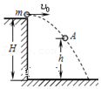

37．（徐汇区校级期中）将质量为m的物体从离地面高h的台面以初速度v0斜向上抛出，若以台面为零势能面，则当物体到达离台面下h/2时物体的动能为　 　；物体的机械能为　 　。（忽略空气阻力，重力加速度为g）

38．（沙坪坝区校级期末）一物体沿光滑斜面下滑，在这个过程中物体所具有的动能　 　，机械能　 　（填“增加”、“不变”或“减少”）。

39．（秦都区校级月考）机械能的概念定义：物体由于做　 　运动而具有的能叫机械能。用符号　 　表示，它是　 　和　 　（包括重力势能和弹性势能）的统称，表达式：　 　。

40．（永安市校级月考）如图所示，质量为2kg的物体，从高为1.8m、倾角为30°的光滑斜面顶端由静止滑下，物体滑到斜面底端时的速度大小是　 　，物体滑到斜面底端时，重力做功的功率是　 　。

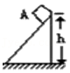

**四．计算题（共2小题）**

41．（兴安县校级期中）如图所示，质量m＝70kg的运动员以10m/s的速度，从高h＝10m的滑雪场A点沿斜坡自由滑下，一切阻力可忽略不计，以B点所在平面为零势面。求：

（1）运动员在A点时的动能Ek；

（2）运动员在A点时的机械能EA；

（3）运动员B点的速度vB。（g＝10m/s2）

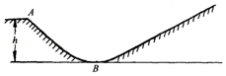

42．（湖北月考）质量为25kg的小孩坐在秋千上，如果秋千摆到最高点时，绳子与竖直方向的夹角是60°，秋千板摆到最低点时，忽略手与绳间的作用力，求小孩对秋千板的压力大小。（不考虑摩擦及空气阻力，g取10m/s2）

